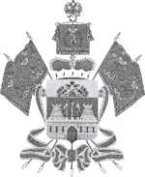  МИНИСТЕРСТВО ОБРАЗОВАНИЯ,  НАУКИ И МОЛОДЕЖНОЙ ПОЛИТИКИ КРАСНОДАРСКОГО КРАЯ  Государственное бюджетное учреждение  дополнительного образования  Краснодарского края  «Центр развития одаренности»  Красная ул., д.76, г. Краснодар, 350000  Тел. (861) 259-79-40  Е-mail: cro.krd@mail.ru  _______________ № _____________  на №____________от ____________ |  | ВИКТОРИНА ПО КУБАНОВЕДЕНИЮ  2019-2020 уч. г.  Задания  2 класс  Председатель предметно-методической комиссии: кандидат исторических наук, доцент, кафедры история России, замдекана факультета журналистики по воспитательной работе и социальным вопросам ФГБОУ ВО «КубГУ»  Шаповалов С. Н.

Фамилия
Имя
Отчество
Класс
ОУ
Муниципальное образование

1. (2 балла) Вы помните, как выглядит флаг Краснодарского края? Укажите сколько он имеет полос и какого цвета эти полосы:

__________________________
(запиши свой ответ)

2. (2 балла) Вставьте пропущенное слово в тексте гимна Краснодарского края:
Ты, Кубань, ты наша родина,
Вековой наш _________!
Многоводная, раздольная,
Разлилась ты вдаль и вширь

__________________________
(запиши свой ответ)

3. (2 балла) Как на Кубани у казаков назывались дома:

____________________
(запиши свой ответ)

4. (2 балла) Какое имя получила самая молодая этнокультурная станица на Кубани:
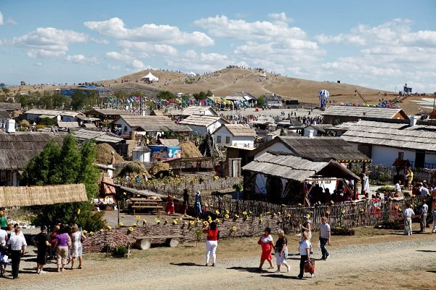
_________________________
(запиши свой ответ)

5. (2 балла) Переставь буквы местами и запиши какие материалы казаки использовали при строительстве своих жилищ:

ЛАОМСО____________________
МАШЫК_____________________

________________________________
(запиши свой ответ)

6. (2 балла) Какие моря есть на Кубани:

________________________________
(запиши свой ответ)

7. (2 балла) На картинке изображена достопримечательность, построенная к Олимпийским играм 2014 года. В каком городе она находится:
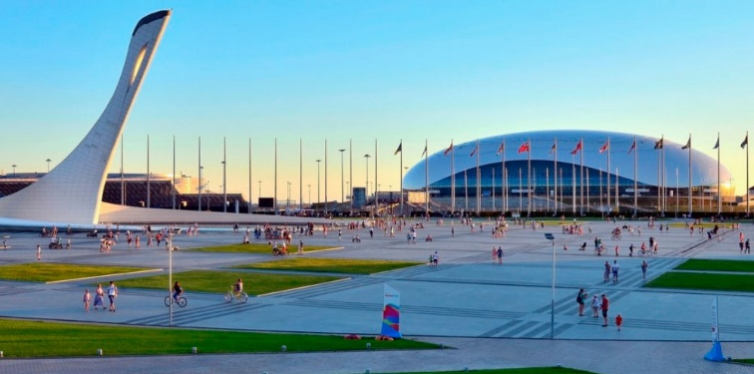
________________________________
(запиши свой ответ)

8. (2 балла) На картинке изображена самая грациозная представительница кошачьих, проживающая в Краснодарском крае. Легко лазает по деревьям и нередко обустраивает там жилище. Она занесена в Красную книгу:
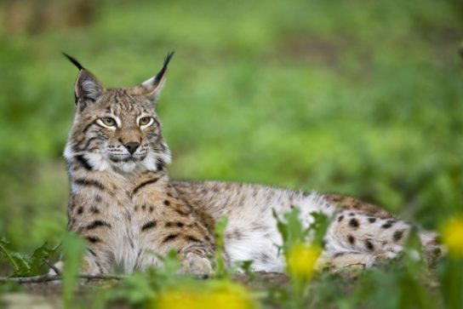
________________________________
(запиши свой ответ)

9. (2 балла) Соберите беспорядочно разбросанные буквы так, чтобы получились названия городов Краснодарского края.
1. ВОСОЙСНОСКРИ_________________________
2. ТЕКМЮР _________________________
3. ЙЕКС_________________________

10. (2 балла) Подпишите название деревьев, распространенных в Краснодарском крае:
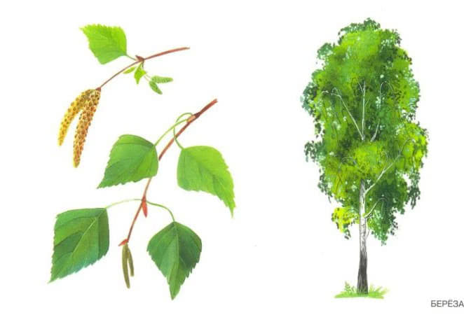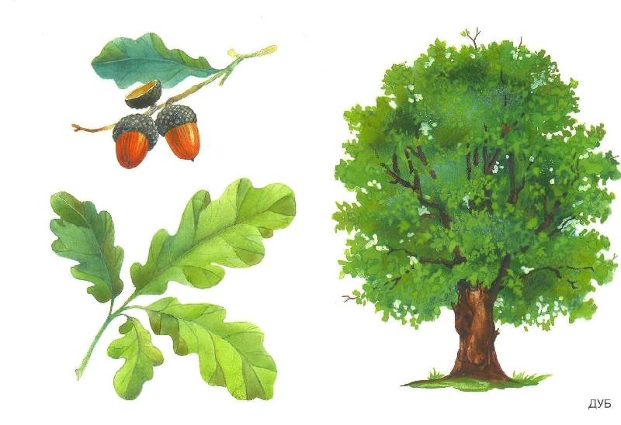

____________________ _____________________
(запиши свой ответ) (запиши свой ответ)

Удачи!
Номер вопроса | 1 | 2 | 3 | 4 | 5 | 6 | 7 | 8 | 9 | 10
Баллы за ответ

